ДЕРЖАВНІ БУДІВЕЛЬНІ НОРМИ УКРАЇНИ

СИСТЕМА СТАНДАРТИЗАЦІЇ ТА НОРМУВАННЯ В БУДІВНИЦТВІ

ОСНОВНІ ПОЛОЖЕННЯ

ДБН А.1.1-1-93

З введенням в дію ДБН А. 1.1-1-93, ДБН А. 1.1-2-93 та ДБН А. 1.1-3-93 втрачають силу на території України СНиП 1.01.01-82*. СНиП 1.01.02-83, СНиП 1.01.03-83*.

РОЗРОБЛЕНІ, ВНЕСЕНІ ТА ПІДГОТОВЛЕНІ ДО ЗАТВЕРДЖЕННЯ: | Управлінням державних нормативів і стандартів Мінбудархітектури України
ЗАТВЕРДЖЕНІ: | Наказом Мінбудархітектури України від 27.04.93 № 46 та введені в дію з 01.07.93

ЗМІСТ
- Основні завдання стандартизації і нормування в будівництві.
- Види НД
- Вимоги до змісту НД
- Додаток 1. Схема Класифікації. Класифікація нормативних документів України в галузі будівництва
- Додаток 2. Терміни та визначення
- Додаток 3. Вимоги до посібників

Дані норми встановлюють основні положення системи стандартизації і нормування в будівництві, класифікацію нормативних документів /далі - НД/ України в галузі будівництва /додаток 1/, види НД та основні вимоги до їх змісту.
НД розробляються і застосовуються згідно з правилами, що встановлені міжгалузевою "Державною системою стандартизації" та галузевою "Системою стандартизації і нормування в будівництві", і грунтуються на законодавчих і нормативних актах України.
Вимоги норм обов'язкові для всіх організацій-розробників та користувачів НД в галузі будівництва.
Терміни та визначення основних понять наведені у додатку 2.
1. Основні завдання стандартизації і нормування в будівництві
1.1. Основними завданнями стандартизації і нормування в будівництві є:
- проведення єдиної технічної політики і створення єдиної системи НД;
- забезпечення надійності та безпеки об'єктів будівництва;
- встановлення вимог, що забезпечують здорові і безпечні умови праці та побуту в населених пунктах, будівлях, спорудах, підприємствах, які проектуються;
- забезпечення належного науково-технічного рівня та якості будівництва на основі впроваджен ня досягнень науки, техніки і передового досвіду в практику проектування і будівництва, виробництва будівельних конструкцій, виробів та матеріалів;
- раціональне використання земель, природних ресурсів та охорона навколишнього середовища;
- скорочення інвестиційного циклу та підвищення ефективності капітальних вкладень;
- економія матеріальних, енергетичних і трудових ресурсів;
- удосконалення організації проектування та інженерних вишукувань, кошторисної справи, будівництва і виробництва будівельних конструкцій, виробів та матеріалів;
- створення суміщених норм технологічного та будівельного проектування.
2. Види НД
2.1. НД України в галузі будівництва поділяються на такі види:
- державні стандарти - ДСТ;
- державні будівельні норми - ДБН;
- відомчі будівельні норми - ВБН;
- регіональні будівельні норми - РБН:
- технічні умови - ТУ.

- Як НД України в галузі будівництва застосовуються документи колишніх СРСР та УРСР до їх заміни чи скасування, а також міжнародні, регіональні і національні стандарти, норми та правила інших держав, які входять у "Перелік нормативних документів в галузі будівництва, що діють на території України".
- ДСТ України встановлюють організаційно-методичні та загальнотехнічні вимоги до об'єктів будівництва і промислової продукції будівельного призначення, вони забезпечують їх розробку, виробництво /виготовлення/ та експлуатацію /використання/.
ДСТ затверджуються Мінбудархітектури України.
2.4. ДБН України розробляються на продукцію, процеси та послуги в галузі містобудування /вишукування, проектування, територіальна діяльність, зведення, реконструкція і реставрація об'єктів будівництва, планування і забудова населених пунктів і територій/, а також в галузі організації, технології, управління і економіки будівництва.
ДБН затверджуються Мінбудархітектури України.
2.5. ВБН України розробляються при відсутності ДБН або при необхідності встановлення вимог, що перевищують /доповнюють/ вимоги ДБН, к урахуванням специфіки діяльності організацій та підприємств цього відомства, і затверджуються даним відомством.
- РБН України містять регіональні правила забудови населених пунктів і територій, розроб ляються і затверджуються згідно з порядком, що встановлений Законом України "Про основи містобудування".
- ТУ встановлюють вимоги до конкретних видів промислової продукції будівельного призна чення, її виготовлення, упакування, маркування, приймання, контролю та випробувань, транспор тування та зберігання.
ТУ затверджуються заінтересованими організаціями.
- Проекти ВБН, РБН, ТУ погоджуються з Мінбудархітектури України.
- До НД можуть розроблятися Посібники, вимоги до яких наведені в додатку 3.
3. Вимоги до змісту НД
3.1. НД повинні містити вимоги, що мають пряме відношення до об'єкта стандартизації чи нормування і не дублюють положення інших НД.
ВБН, РБН і ТУ не повинні суперечити вимогам державних НД.
3.1.1. Вимоги НД повинні бути спрямовані на забезпечення пріоритету інтересів споживача продукції, робіт, послуг і потреб суспільства, збереження і раціонального використання усіх видів ресурсів і взаємопов'язані з іншими НД.
3.2. НД в галузі будівництва містять обов'язкові та рекомендовані вимоги. До обов'язкових належать:
- вимоги до якості продукції, робіт та послуг, що забезпечують їх безпеку для життя, здоров'я і майна населення, охорону навколишнього середовища;
- вимоги техніки безпеки та виробничої санітарії;
- вимоги по забезпеченню сумісності та взаємозамінності продукції;
- вимоги, що забезпечують вірогідність і єдність вимірювань, методів контролю якості про дукції;
- положення, що забезпечують технічну єдність при розробці, виготовленні /вирбництві/ і використанні /експлуатації/ продукції, виконанні робіт та наданні послуг: правила оформлення технічної документації, допуски і посадки, загальні правила забезпечення якості продукції, терміни, визначення і позначення.
3.2.1. Обов'язкові вимоги НД України підлягають безумовному дотриманню згідно зі своїм призначенням органами управління, підприємствами і організаціями, незалежно від форм власності, а також громадянами, що займаються індивідуально-трудовою діяльністю.
3.3. До рекомендованих належать інші вимоги до споживацьких /експлуатаційних/ властивос тей продукції, робіт і послуг.
Ці вимоги стають обов'язковими у випадках:
- що встановлені законодавчими актами України;
- включення їх в договір на розробку, виготовлення і поставку продукції, виконання робіт та надання послуг;
- документальної заяви постачальника /виконавця/ про відповідність продукції, робіт і послуг цим вимогам.

- НД в галузі будівництва, що не передбачають обов'язкових вимог до продукції, робіт і послуг, є рекомендованими.
При розробці ДБН та ВБН на конкретну продукцію будівництва повинен бути забезпечений комплексний підхід в установленні вимог до заданого об'єкта нормування, включаючи його проектування, будівництво /зведення, монтаж, улаштування/ та експлуатацію

СХЕМА КЛАСИФІКАЦІЇ
нормативних документів України в галузі будівництва

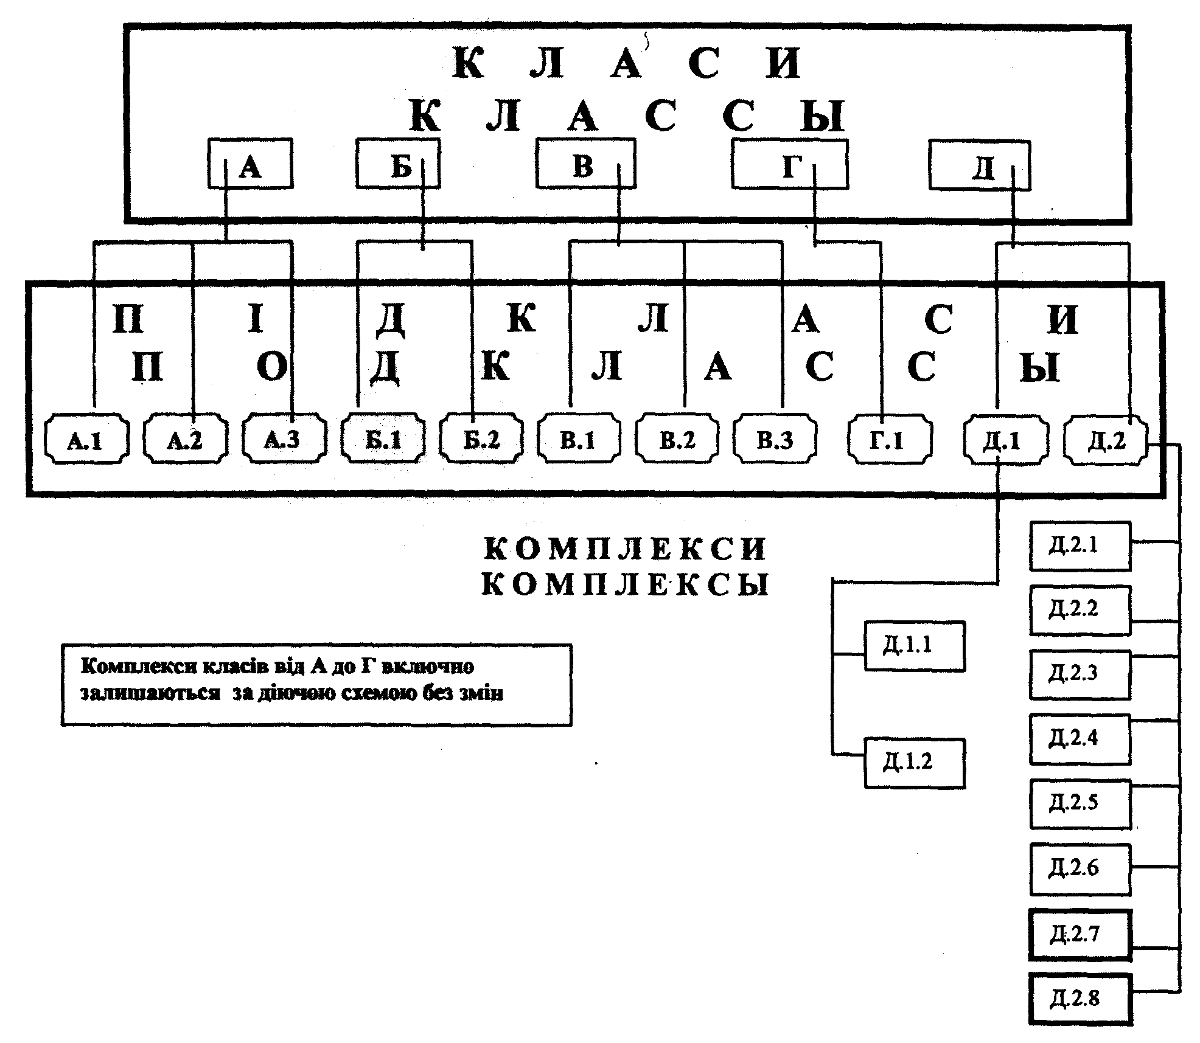

КЛАСИФІКАЦІЯ НОРМАТИВНИХ ДОКУМЕНТІВ УКРАЇНИ В ГАЛУЗІ БУДІВНИЦТВА

Шифр | Найменування класів, підкласів та комплексів документів | Напрямки стандартизації та нормування
А. | Організаційно-методичні норми, правила і стандарти
А.1. | Стандартизація, нормування, ліцензування, сертифікація і метрологія
А.1.1. | Система стандартизації та нормування в будівництві | Завдання, об'єкти стандартизації та нормування, методологія робіт. Види документів, порядок і організація їх розробки, змін, перегляду та застосування, вимоги до побудови, змісту, викладу, оформлення, експертизи, погодження, затвердження, реєстрації, видання та відміни нормативних документів. Терміни і визначення, позначення. Правила використання міжнародних та зарубіжних норм і стандартів. Органи стандартизації та нормування, порядок їх акредитації і функціонування .
А.1.2. | Система ліцензування та сертифікації в будівницті | Завдання, об'єкти ліцензування та сертифікації, методологія робіт. Органи ліцензування, сертифікації, порядок їх акредитації і функціонування.
А.1.З. | Система метрологічного забезпечення в будівництві | Завдання, правила метрологічного забезпечення, методологія робіт. Одиниці вимірювань, що застосовуються /фізичні величини/.
А.2. | Вишукування, проектування і територіальна діяльність
А.2.1. | Вишукування | Завдання, порядок проведення, методологія робіт, вимоги до складу і результатів робіт з інженерно-технічних, екологічних та економічних вишукувань на стадіях проектування, будівництва і експлуатації будівельних об'єктів.
А.2.2. | Проектування | Стадійність проектування, вимоги до складу проектної документації, порядок її розробки і внесення змін, погодження, експертизи, затвердження та передачі замовнику. Авторський нагляд.
А.2.3. | Територіальна діяльність в будівництві | Загальні положення, призначення, види робіт і послуг, порядок їх виконання. Обов'язки і права територіальних організацій.
А.2.4. | Система проектної документації для будівництва | Вимоги до комплектності, змісту, викладу та оформлення проектної документації. Нормоконтроль.
А.3. | Виробництво продукції в будівництві
А.3.1. | Управління, організація і технологія | Вимоги до технологічної підготовки, організації будівництва та виробництва будівельних матеріалів, виробів і конструкцій. Організація використання засобів механізації будівництва. Розробка і постановка продукції будівельного призначення на виробництво. Управління якістю будівництва. Прийняття будівельної продукції і робіт.
А.3.2. | Система стандартів безпеки праці в будівництві | Вимоги по забезпеченню безпечного виконання будівельно-монтажних і спеціальних робіт. Загальні вимоги до пристроїв, обладнання та інструменту для безпечного проведення робіт.
А.3.3. | Система технологічної документації в будівництві | Вимоги до складу, порядку розробки, змісту, оформлення та затвердження проектів провадження робіт, технологічних карт та регламентів.
Б. | Містобудування
Б.1. | Система містобудівної документації | Порядок складання містобудівних програм, прогнозів і концепцій містобудівного розвитку, генеральних планів, проектів земельно-господарського устрою населених пунктів та інших видів містобудівної документації. Вимоги до розробки, складу і змісту містобудівної документації, порядку проведення її погодження, експертизи, затвердження, внесення в неї змін та відміни.
Б.2. | Планування та забудова населених пунктів і територій
Б.2.1. | Регіональне планування і розміщення об'єктів містобудування | Соціально-економічні, інженерно-технічні, санітарні та екологічні вимоги. Фізико-географічне та містобудівне районування територій.
Б.2.2. | Планування та забудова міст і функціональних територій | Соціально-економічні, інженерно-технічні, санітарні та екологічні вимоги до загальної організації міських територій. Сельбищні, виробничі, рекреаційно-оздоровчі території. Архітектурно-планувальні, протипожежні та санітарні вимоги до міської забудови. Вимоги цивільної оборони. Особливості будівництва в умовах забудови, що склалася. Загальні вимоги по охороні природи, пам'яток історії та культури.
Б.2.3. | Системи міської інфраструктури | Вимоги до організації культурно-побутового обслуговування, систем і споруд міського та зовнішнього транспорту, вулиць та проїздів, інженерного забезпечення. Земельно-господарський устрій міст.
Б.2.4. | Планування та забудова сільських поселень | Соціально-економічні, інженерно-технічні, санітарні та екологічні вимоги до мереж сільського розселення, планування та забудови населених пунктів, організації сільської садиби та фермерського господарства. Вимоги цивільної оборони.
В. | Технічні норми, правила і стандарти
В.1. | Загальнотехнічні вимоги до життєвого середовища та продукції будівельного призначення
В.1.1. | Захист від небезпечних геологічних процесів, шкідливих експлуатаційних впливів, від пожежі | Характеристика небезпечних геологічних процесів/землетруси, зсуви, лавини, селі, підтоплення, затоплення, абразія, набухаючі грунти, карсти, території, що підроблюються, осідання в лесах та ін./. Основні вимоги до проведення вишукувань, забезпечення захисту територій, будинків і споруд, стійкості будинків і споруд, безпеки людей та функціонування систем життєзабезпечення у складних інженерно-геологічних умовах. Характеристики впливів навколишнього середовища та шкідливих експлуатаційних впливів /шум, температура, радіоактивне випромінювання, токсичні виділення та ін./, вимоги до рівня показників експлуатаційного режиму. Розрахункові методи та конструктивне забезпечення захисту здоров'я та ресурсозбереження, методи контролю та випробувань. Пожежні навантаження. Класифікація будинків і споруд за ступенем вогнестійкості та вибухопожежонебезпеки, показники і характеристики вогнестійкості та горючості, загальні принципи забезпечення пожежобезпеки, методи випробувань.
В.1.2. | Система забезпечення надійності та безпеки будівельних об'єктів | Загальні принципи та основні положення по забезпеченню надійності і безпеки. Навантаження, діяння і фактори, що впливають на надійність та безпеку. Класифікація будинків і споруд за ступенем відповідальності. Види граничних станів за несучою спроможністю, показники несучої спроможності, загальні принципи розрахунку та випробувань будівельних конструкцій і основ.
В.1.3. | Система забезпечення точності геометричних параметрів у будівництві | Загальні принципи та основні положення по забезпеченню розмірної сумісності та взаємозамінності, допуски геометричних параметрів, загальні вимоги до точності вимірювань. Геодезична служба в будівництві.
В.2. | Об'єкти будівництва та промислова продукція будівельного призначення
В.2.1. | Основи та підвалини будинків і споруд | Загальні правила геотехнічного проектування. Класифікація, методи розрахунку, проектування, улаштування та забезпечення експлуатаційної надійності основ та підвалин, в тому числі у складних інженерно-геологічних умовах. Методи контролю та випробувань.
В.2.2. | Будинки і споруди | Житлові та громадські, виробничі та допоміжні будинки і споруди : класифікація, вимоги до складу приміщень і об'ємно-планувальних параметрів, інженерного обладнання, експлуатаційного режиму, безпеки при експлуатації та стихійних впливах. Правила прийняття. Мобільні будинки і споруди: класифікація, загальні вимоги, технічні умови на конкретні типи.
В.2.3. | Споруди транспорту /в тому числі магістральні трубопроводи/ | Класифікація, вимоги до розміщення та відведення земель, геометричних параметрів та експлуатаційних характеристик, надійності та безпеки. Навантаження та впливи. Методи розрахунку та випробувань, правила прийняття.
В.2.4. | Гідротехнічні, енергетичні та меліоративні системи і споруди, підземні гірничі виробки | Класифікація, вимоги до розміщення та відведення земель, геометричних параметрів та експлуатаційних характеристик, надійності та безпеки. Навантаження та впливи. Методи розрахунку та випробувань, правила прийняття.
В.2.5. | Інженерне обладнання будинків і споруд. Зовнішні мережі та споруди | Водопостачання, каналізація, теплопостачання, опалення, вентиляція та кондиціювання повітря, газопостачання, електропостачання та слаботочні системи, системи сміттєвиведення: параметри, загальні вимоги до зовнішніх мереж і споруд, внутрішніх мереж та обладнання. Загальні вимоги до розміщення ліфтів, підйомників, ескалаторів та вантажопідйомного обладнання будинків і споруд. Правила прийняття, методи контролю та випробувань. Технічні умови на обладнання, арматуру та прилади, їх типи, конструкція, параметри і розміри, методи контролю та вимірювань.
В.2.6. | Конструкції будинків і споруд | Залізобетонні, бетонні, кам'яні, армокам'яні, стальні та з алюмінієвих сплавів, дерев'яні, азбестоцементні, на основі пластмас та інших матеріалів, комбіновані: розрахункові характеристики, спеціальні вимоги до параметрів якості матеріалів, методи розрахунку та конструювання, захисту від корозії, загальні вимоги до виробів, методи контролю та випробувань. Технічні умови на вироби та комплектуючі деталі серійного виробництва. Вікна, двері, ворота та прилади до них: загальні вимоги до виробів та комплектуючих деталей, методи контролю та випробувань, технічні умови на вироби.
В.2.7. | Будівельні матеріали | Стінові матеріали, мінеральні в'яжучі речовини, бетони та розчини, заповнювачі, азбестоцементні вироби, теплоізоляційні, звукоізоляційні та звуковбирні матеріали, дорожні, опоряджувальні та облицювальні матеріали, будівельне скло, матеріали для м'яких покрівель, гідроізоляції та герметизації, хімічні добавки для цементів, бетонів і будівельних розчинів, вогнетривкі та радіаційностійкі захисні матеріали, водяні системи для замішування бетонів і розчинів, арматурна сталь і закладні деталі для залізобетонних конструкцій, полімерні матеріали: загальні технічні вимоги та технічні умови на конкретні різновиди, типи, марки, методи контролю та випробувань.
В.2.8. | Будівельна техніка, оснастка, інвенртар та інструмент | Будівельні машини та обладнання, засоби транспортування, пакетування і контейнеризації, риштовання, опалубка для бетонних робіт, монтажна оснастка, будівельний інструмент, спеціалізована оснастка підприємств будіндустрії: загальні технічні вимоги на розробку, виготовлення, випробування, технічне обслуговування та ремонт. Види, типи, геометричні параметри та навантаження, технічні умови на вироби.
В.3. | Експлуатація, ремонт, реставрація та реконструкція
В.3.1. | Експлуатація конструкцій та інженерного обладнання будинків і споруд, систем життєзабезпечення | Загальні вимоги по технічному утриманню, обстеженню та ремонту конструкцій, інженерного обладнання будинків і споруд, систем життєзабезпечення містобудівних комплексів.
В.3.2. | Реконструкція, ремонт, реставрація об'єктів невиробничої сфери | Вимоги по забезпеченню безпеки, комфорту і охорони здоров'я в будинках і спорудах, в тому числі при зміненні їх призначеная. Експлуатаційна та ремонтна документація. Організація і технологія проведення робіт по ремонту, реставрації та реконструкції об'єктів.
Г. | Рекомендовані норми, правила і стандарти, довідково-інформаціині матеріали
Г.1. | Організаційно-методичні, економічні і технічні нормативи | Норми тривалості проектування, будівництва та нормативи відряду. Норми витрат матеріалів. Норми потреби в будівельному інвентарі, інструментах, приладах, будівельній техніці. Норми оплати праці в будівництві. Базові нормативи питомих капітальних вкладень. Норми споживання енергетичних ресурсів.
Д. | Кошторисні норми та правила
Д.1 | Організація робіт з кошторисного нормування
Д.1.1 | Кошторисна документація | Вимоги щодо складання та застосування кошторисної документації. Розроблення відповідних правил (порядків, вказівок тощо)
Д.1.2 | Вартість будівництва об'єктів і робіт | Вимоги щодо визначення вартості будівництва та окремих видів робіт. Розроблення відповідних НД і рекомендацій
Д.2 | Кошторисні норми
Д.2.1 | Кошторисні норми на проектно-вишукувальні роботи | Кошторисні нормативи на проектно-вишукувальні роботи різного призначення
Д.2.2 | Ресурсні елементні кошторисні норми на будівельні роботи | Ресурсні елементні кошторисні нормативи на окремі види будівельних робіт
Д.2.3 | Ресурсні елементні кошторисні норми на монтаж устаткування | Кошторисні нормативи на монтаж устаткування різного призначення
Д.2.4 | Кошторисні норми на ремонтно-будівельні роботи | Кошторисні нормативи на окремі види ремонтно-будівельних робіт
Д.2.5 | Кошторисні норми на ремонтно-реставраційні роботи | Кошторисні нормативи на окремі види ремонтно-реставраційних робіт
Д.2.6 | Кошторисні норми на пусконалагоджувальні роботи | Кошторисні нормативи на пусконалагоджувальні роботи устаткування різного призначення
Д.2.7 | Ресурсні кошторисні норми експлуатації будівельних машин і механізмів | Ресурсні кошторисні нормативи на експлуатацію будівельних машин і механізмів
Д.2.8 | Ресурсні елементні кошторисні норми на ремонт устаткування | Ресурсні елементні кошторисні нормативи на ремонт устаткування

Додаток 2 Обов'язковий

ТЕРМІНИ ТА ВИЗНАЧЕННЯ

Стандартизація | - діяльність, яка спрямована на досягнення оптимального ступеня упорядкування у визначеній галузі за допомогою встановлення положень для загального та багаторазового застосування відносно існуючих або потенційних завдань.
Нормативний документ (НД) | - документ, котрий містить правила, загальні принципи, характеристики, які стосуються визначених видів діяльності або їх результатів.
Стандарт | - НД із стандартизації, який розроблено на засадах згоди більшості заінтересованих сторін і прийнятий визнаним органом, в якому встановлені для загального та багаторазового застосування правила, загальні принципи, характеристики, що стосуються визначених об'єктів стандартизації, і який спрямований на досягнення оптимального ступеню упорядкування у визначеній галузі.
Будівельні норми | - НД по нормуванню, який розроблено на засадах згоди більшості заінтересованих сторін і прийнятий визнаним органом, в якому встановлені для загального та багаторазового застосування загальні принципи, правила, норми, характеристики, що стосуються визначених об'єктів нормування в галузі будівництва.
Зміна НД | - часткове змінення змісту НД (заміна, виключення або доповнення вимог), а також продовження, обмеження або зняття обмеження терміну дії документа.
Перегляд НД | - розробка нового НД замість діючого.
Об'єкт стандартизації або нормування | - продукція, процеси (роботи), послуги, які підлягають стандартизації або нормуванню
Додаток З Обов'язковий
ВИМОГИ ДО ПОСІБНИКІВ
- Посібники не є нормативними документами.
- Посібники деталізують окремі положення будівельних норм, містять приклади та алгоритми розрахунків, текстові, табличні та графічні матеріали, інші допоміжні та довідкові дані, необхідні для реалізації різних видів діяльності в галузі будівництва.
- Необхідність розробки Посібників встановлюється, як правило, в технічному завданні на розробку (внесення змін) та перегляд НД.
- Посібники до НД розробляються і затверджуються ведучими організаціями-розробниками цих будівельних норм, або іншими організаціями за узгодженням з ведучою організацією.
- Посібники підготовлюють до видання на українській та російській мовах та видають у порядку, який встановлює замовник цих документів.
- Після найменування Посібника повинні зазначатися шифр та найменування НД, до якого він розроблений.
- До одного НД залежно від його змісту може випускатися один чи декілька Посібників.
- Введення в дію Посібників та змін до них, їх відміна здійснюється організаціями, які затвердили ці документи, з інформуванням про це Мінбудархітектури України.
- Організації-розробники Посібників несуть відповідальність за обгрунтованість включених до них даних, їх відповідність обов'язковим вимогам державних НД та за наслідками їх застосування.
- Ведуча організація-розробник Посібників щорічно перевіряє їх відповідність НД, до яких вони розроблені, встановлюють необхідність їх оновлення чи відміни та подає в Мінбудархітектури України перелік діючих Посібників з зазначенням реквізітів організацій чи підприємств, які видають ці документи. Посібники є власністю замовника, якщо інше не передбачено умовами договору на їх розробку.

